**委托借书操作流程**

**委托服务办理流程（微信公众号版）**

**步骤一：**进入图书服务中心微信公众号主页，点击“服务门户”选择高级检索

或者直接在搜索框输入需借图书关键字。

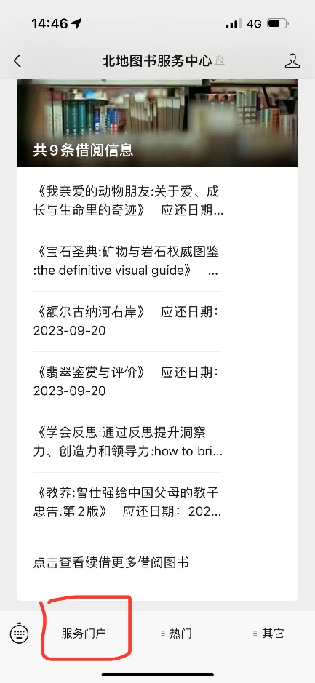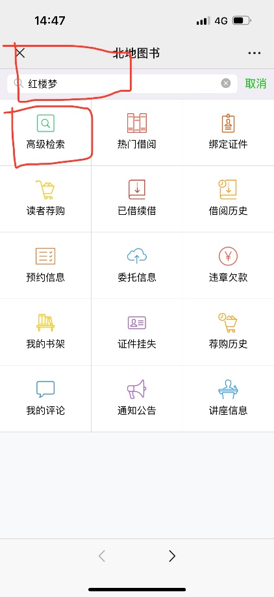

**步骤二：**在检索结果中，选择并点击你需要的书目，出现该书目的详细信息，如果这本书显示馆藏有，则选择“委托借阅”，在“取书地”选择“中文书库”，然后点选“委托”和“执行委托”按钮。

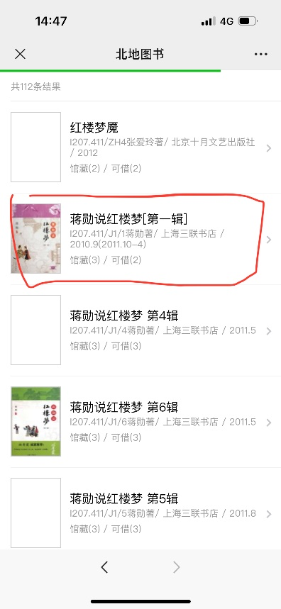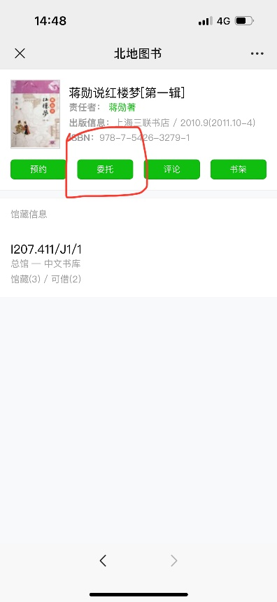

**步骤三：服务门户页面的委托信息中查看委托记录**。如果你想取消你的委托，请在当天内进入服务门户页面，点击 “委托信息”，页面右侧会出现你的委托记录，选择相应记录，点击后面的按钮完成取消委托。

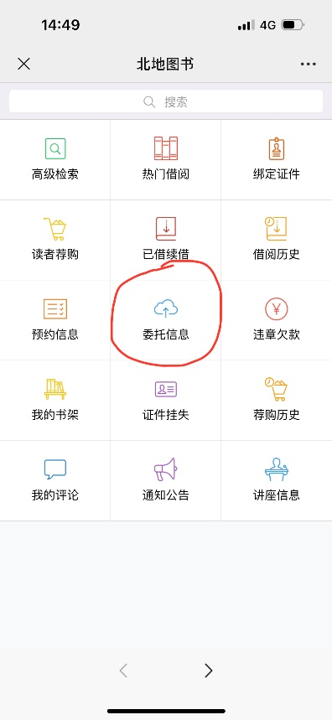 

**步骤四：**工作人员将在1个工作日内找到图书，通过微信公众号通知读者。读者在约定时间持本人一卡通到综合教学楼负一层中文书库咨询台取书，并在自助借还机上办理借书手续（所借还的图书均经消毒设备进行了杀毒处理，读者也可自行消毒）。

**委托服务办理流程（电脑端版）**

**步骤一：**进入图书服务中心主页，点击“我的图书馆”进入个人登录页面。统一身份认证，进入个人信息页面.

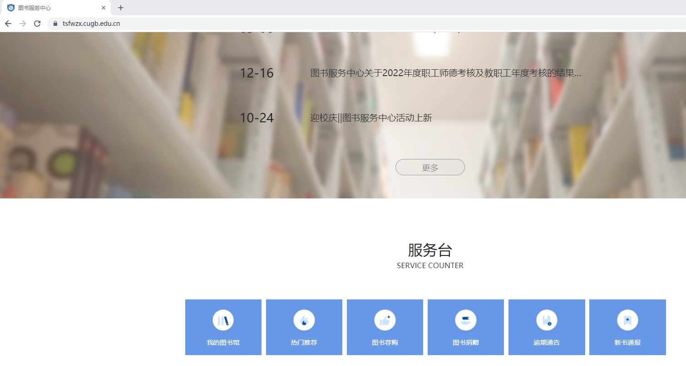

**步骤二：**点击个人信息页面左上角的“书目检索”，进入书目检索页面，选择检索条件，输入检索内容，点击后面的放大镜，开始检索。

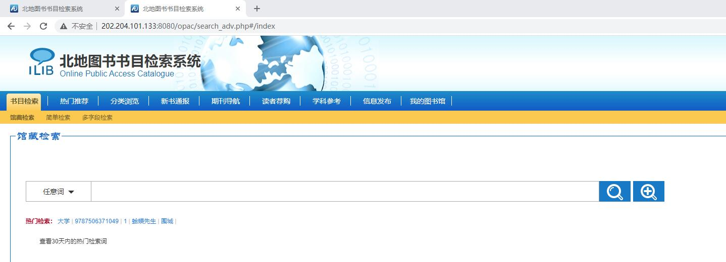

**步骤三：**在检索结果中，选择并点击你需要的书目，出现该书目的详细信息，如果这本书显示馆藏有，则选择“委托借阅”，在“取书地”选择“中文书库”，然后点选“委托”和“执行委托”按钮。

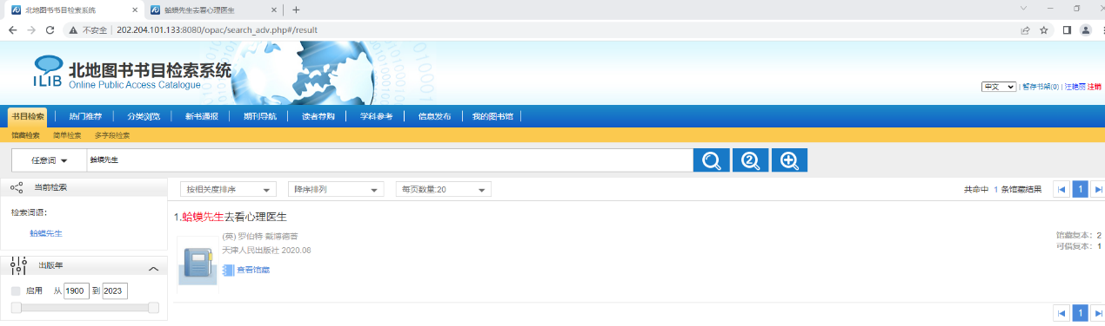

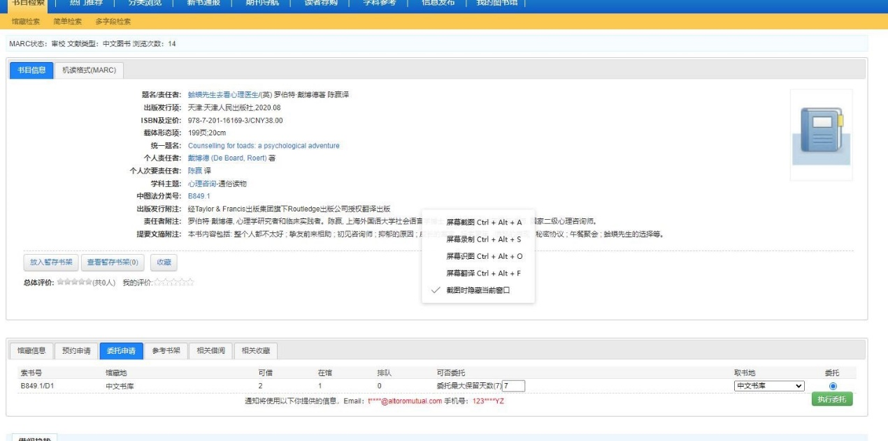

**步骤四：**你会看到委托成功的页面。如果你想取消你的委托，请在当天内进入你的个人账户页面，点击左侧功能栏里的“委托信息”，页面右侧会出现你的委托记录，选择相应记录，点击后面的按钮完成取消委托。

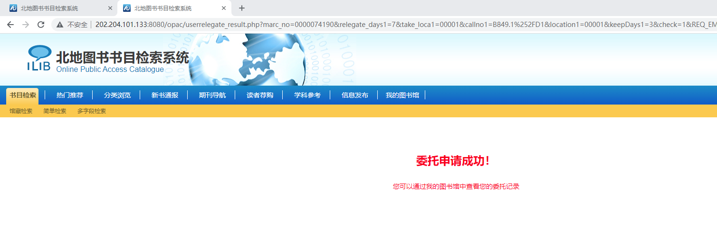

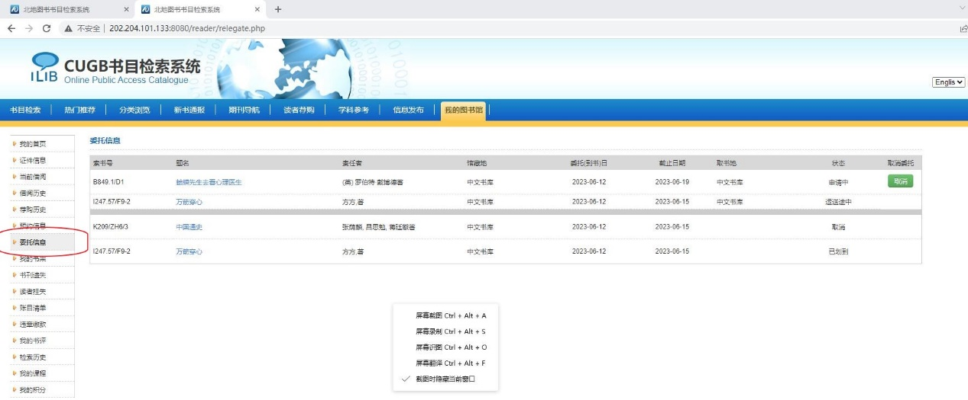

**步骤五：**工作人员将在1个工作日内找到图书，通过微信公众号通知读者。读者在约定时间持本人一卡通到综合教学楼负一层中文书库咨询台取书，并在自助借还机上办理借书手续（所借还的图书均经消毒设备进行了杀毒处理，读者也可自行消毒）。

**注意：**

1、办理委托的读者本人名下没有超期图书等问题。

2、读者的个人信息里的**电子邮箱和手机号码必须填写完整且真实有效**。